Dne 1. ledna 2006 nabývá účinnosti ustanovení § 41a zákona č. 329/1999 Sb., o cestovních dokladech, ve znění zákona č. 599/2004 Sb. (bod 57), kde je uvedeno: "K opuštění území k cestě do státu Evropské unie lze jako cestovní doklad použít i občanský průkaz se strojově čitelnými údaji, pokud nemá oddělenu vyznačenou část."
 | 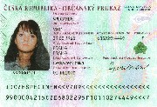 | 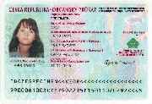
Z uvedeného vyplývá, že od 1. ledna 2006 již nelze k cestám používat občanské průkazy typu identifikační karty bez strojově čitelných údajů.
 | 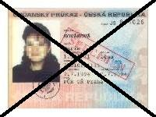 | 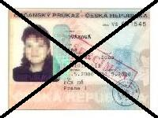
Dále upozorňujeme, že mohou vzniknout problémy při společném cestování dětí zapsaných v občanském průkazu rodičů, pokud tyto děti nebudou mít vlastní cestovní doklad. Dítě zapsané v občanském průkazu rodiče neprokáže státní občanství, neboť do občanského průkazu se zapisují i děti - cizinci. Na rozdíl od občanského průkazu se do cestovního pasu rodičů zapisují pouze děti, které jsou státními občany České republiky. Dalším rozdílem je, že do občanského průkazu rodičů se zapisuje místo data narození a pohlaví - rodné číslo dítěte. Rodné číslo, jakožto vnitrostátní identifikační údaj, může být nesrozumitelné pro cizí státní orgány. Z uvedených důvodů nedoporučuje Ministerstvo vnitra ČR cestování dětí zapsaných v občanském průkazu rodičů bez vlastního cestovního dokladu.

